Муниципальное бюджетное дошкольное
образовательное учреждение детский сад №47 «Елочка»
г. Улан- Удэ

Проект
"Зимующие птицы!"

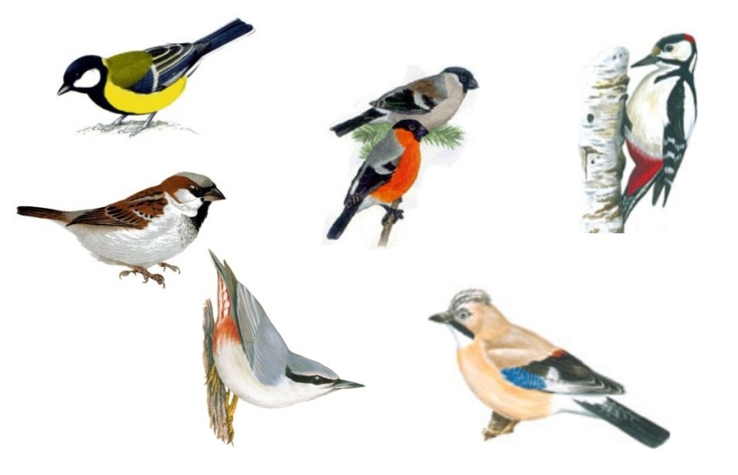

Воспитатель: А.М. Мясникова

2020 г.
Срок реализации педагогического проекта: с 9 - 13 ноября 2020 год
Вид проекта:
информационно - ориентированный
Участники проекта:
Дети, воспитатель, родители, муз. руководитель
Актуальность темы.
В холодное время года перед зимующими птицами встают жизненно важные вопросы: как прокормиться. Доступной пищи становится значительно меньше, но потребность в ней возрастает. Иногда естественный корм становится практически недоступным, поэтому многие птицы не могут пережить зиму и погибают. Задача взрослых - воспитывать интерес у детей к нашим соседям по планете - птицам, желание узнавать новые факты их жизни, заботиться о них. Дать детям элементарные знания о том, как правильно вести себя в природе.
Цель проекта:
Закрепить представления дошкольников о зимующих птицах.
Задачи проекта:
1. закрепить знания детей о птицах;
2. расширять представления об особенностях внешнего вида, повадках птиц;
3. воспитывать заботливое отношение к птицам, желание помогать в трудных зимних условиях;
4. воспитывать любознательность, сочувствие.

Работа с родителями:

Памятка для родителей: "Покормите птиц зимой", Консультация по теме "Зимующие птицы", Конкурс "Лучшая кормушка".

Образовательная область | Формы организации деятельности педагога с детьми
Социально-коммуникативное развитие  Разговор "Птичья столовая"  Задачи: Воспитывать бережное отношение к птицам, ответственность; поощрять стремление приносить пользу, помогать птицам зимой. | Дид. игра: "Кто как кричит"  Цель: Учить различать голоса зимующих птиц.  Беседы: "Что ты знаешь о зимующих птицах?", "Меню птиц", "Зачем помогать птицам зимой".  Цель: Воспитать бережное отношение к живой природе, выявить уровень знания детей о зимующих птицах, расширить представления детей о зимующих птицах  Дид. игра: "Собери картинку - зимуюшие птицы"  Просмотр презентаций "Зимующие птицы", "Голоса птиц"
Познавательное развитие  ООД "Зимующие птицы"  Цель: Закрепить понятие "зимующие" птицы; Дать детям представление о видах питания зимующих птиц; | Беседа "Зимние гости"  Цель: Воспитывать бережное отношение к живой природе  Наблюдение за воробьями во время прогулки  Цель: Уточнить представление детей о повадках воробьев, отметить в какое время года они прилетают к кормушке. Обсудить с детьми почему в морозы воробей сидит нахохлившись.
Речевое развитие  ООД Составление описательного рассказа "Вот какие птички!"  Цель: Вызвать интерес у детей к составлению описательных рассказов о зимующих птиц, согласовывать прилагательные с сущиствительными - в роде, числе, падеже. | Рассматривание сюжетных картинок и фотографий зимующих птиц.  Цель: Уточнить представление о зимующих птицах. Активизировать словарный запас детей, формировать связную речь.  Чтение художественной литературы (фольклор, поэзия, рассказы). В. Звягиной «Воробей», Т. Евдошенко «Берегите птиц», «Зимние гости» Ю.Никонова «Воробьишко», «Умная птичка».  Цель: Продолжать формировать умение поддерживать беседу по содержанию прочитанного, воспитывать у детей любовь к окружающему, желание помочь птицам.  Загадки о зимующих птицах.
Художественно-эстетическое развитие | Аппликация "Птицы на дереве"  Лепка "Птицы"  Пластелинография "Снегири на ветке"  Музыкальное развлечение "Синичка в гостях у ребят"
Физическое развитие | Утренняя гимнастика "Мы как птички".  Подвижные игры: "Совушка", "Воробушки и автомобиль", "Найди свое гнездо", "Воробьи и кошка", "Перелёт птиц".  Цель: Формировать представление о птицах и их повадках. Упражнять в прыжках на двух ногах. Развивать координацию движений, умение ориентироваться на площадке

Приложение 1

ООД в средней группе «Зимующие птицы»

Программное содержание:
Познакомить детей с зимующими птицами: синицы, сороки, воробьи, снегири и вороны; формировать предпосылки умения соотносить народные приметы, связанные с повадками птиц; раскрыть понятие «зимующие птицы»; расширить знания о роли птиц в природе и жизни человека. Развивать мышление, наблюдательность; зрительную и словесно-логическую памяти; способствовать обогащению и углублению представлений о птицах (местах обитания, их потребностях); способствовать развитию у детей умений составлять рассказы о птицах, выделяя яркие отличительные признаки их внешнего вида. Воспитывать бережное и заботливое отношение к птицам, желание помочь пернатым в трудное для них зимнее время.
Материалы: Карточки – загадки с картинками птиц; иллюстрации с изображением птиц, кормушек, маски птиц (или со шнуром) и кота;
разрезные картинки птиц; воздушные шарики, внутри которых разный корм для птиц (семена); книжка со стихами; кормушка.
Предварительная работа:
Беседа и чтение книг о птицах, рассматривание иллюстраций.
Словарная работа: Корм, кормушка, холодно, голодно;
Средства и способы: загадки, беседа, игра «Разрезанные картинки», игра «Воробушки и кот», игра «Воздушные шарики», словарная работа.
Ход занятия:
Воспитатель: Ребята, сегодня на почту нашего детского сада пришло письмо и посылка. Давайте посмотрим от кого это письмо. На конверте номер нашего детского сада и нашей группы, а пришло письмо из леса. Сейчас мы с вами посмотрим, что же там внутри.
«Здравствуйте, ребята, пишет вам Старичок- Лесовичок. Хоть я и старенький, но слежу за порядком в лесу. С наступлением холодов в лесу становится все тише и тише, жучки и паучки все попрятались, одни птицы, (перелетные), улетели в теплые края, а другим (зимующим) нечем питаться. И я хотел бы обратиться к вам с просьбой, но…об этом чуть позже… Сначала я хотел бы с вами поиграть, хочу чтобы вы выполнили мои задания…»
- Ребята, давайте посмотрим, что же в посылке? Карточки - загадки про птиц:
1. Маленький мальчишка в серой армячишке
По дворам шныряет, крохи собирает. (Воробей)
2. Спинкою зеленовата, животиком желтовата,
Чёрненькая шапочка и полоска шарфика. (Синица)
3. Зимой на ветках яблоки! Скорей их собери!
И вдруг вспорхнули яблоки, ведь это… (Снегири)
4. Окраской - сероватая, повадкой - вороватая,
Крикунья хрипловатая - известная персона. Кто она? (Ворона)
5. Эта птица – непоседа, одного с березой цвета. (Сорока)
Воспитатель:
- Молодцы, правильно, давайте опять заглянем в посылку (маски птиц).
- А теперь давайте поиграем, выбирайте себе шапочку с изображением птицы представьте, что вы птица, я буду читать стихотворение, и та птица, которая услышит о себе «прилетает» на «кормушку». (Воспитатель держит кормушку).
Мы кормушку смастерили,
Мы столовую открыли.
В гости в первый день недели
К нам синицы прилетели,
А во вторник, посмотри,
Прилетели снегири.
Три вороны были в среду,
Мы не ждали их к обеду, а в четверг со всех краёв
Стая жёлтеньких синиц.
В пятницу в столовой нашей
Голубь лакомился кашей
А в субботу, воскресенье было общее веселье.
Воспитатель: Ребята, легко ли зимующим птицам зимой. Почему? (ответы детей)
Дети: Нет, нелегко им холодно и голодно, снег укрыл землю и они не могут найти себе корм.
Воспитатель: Правильно, им очень тяжело приходится зимой, на улице очень холодно и корма зимой мало. Кто же приходит к ним на помощь?
Дети: Люди.
Воспитатель: А как называют этих птиц, которые не улетают, а остаются с нами зимовать?
Дети: Зимующие.
Воспитатель: Правильно. Что произойдет, если все птицы погибнут от холода и голода?
Дети: Погибнут птицы – некому будет уничтожать вредных насекомых, заболеют и погибнут деревья, кусты, травы. Животным нечего будет есть и они покинут лес. Без птиц, без животных, без леса человеку не прожить. Поэтому птиц надо беречь, помогать им. Они приносят огромную пользу.
Воспитатель: Молодцы, ребята, все правильно. Снова посмотрим в посылку, что на этот раз приготовил для нас Старичок –Лесовичок…
А сейчас мы с вами поиграем в игру «Собери разрезанную картинку и расскажи про птичку».
-У меня есть 5 конвертов с изображением птиц.
-Давайте разделимся на 5 групп. Ваша задача: собрать разрезанную картинку в целую, отгадать, что это за птица и рассказать про неё.
Дети (1 подгруппа): Это птица синица.
- Грудка у синицы жёлтая, а посредине чёрный галстук, на голове черная шапочка и т. д. Синица произносит звуки: синь-синь-синь. Они устраивают гнезда в дуплах, углублениях и щелях гнилых пней и стволов. Синицы приносят очень большую пользу лесам, паркам и садам.
Воспитатель: Как много и интересно вы мне рассказали.
-А знаете ли вы, что синица, а именно самцы весной начинают петь одни из первых, поэтому говорят, что песня синицы приносит с собой весну. Народная примета гласит: первое массовое появление синиц у домов - признак наступления больших холодов. Синичка с утра начинает пищать — жди мороза.
Дети Это птица воробей.
Воспитатель: А что про него вы можете рассказать?
Дети: У него серо- коричневое оперение, короткий хвостик, тонкие лапки, он маленький, но шустренький. Он чирикает: «Чик - чирик- чик-чирик».Вхолодную пору сидят воробьи прижавшись друг к другу, нахохлившись. Они зимуют в щелях стен, под крышами домов, в заброшенных гнездах.
Воспитатель: Ребята, а знаете ли вы, что воробей в течение своей жизни места жительства не меняет, вот если только гнездо разорят или беда какая случится, только тогда улетит. Всю жизнь воробей свое гнездо ремонтирует, утепляет и держит его в чистоте.
А еще есть примета, если зимой воробьи сидят на деревьях или зданиях тихо — будет снег без ветра. А дружно чирикают — к потеплению.
Дети ): Это птица снегирь.
Воспитатель: Рас скажите, чем эта птица отличается от других?
Дети: У снегиря грудка красная, спинка серая, на голове шапочка, крылышки и хвостик чёрные. Она по земле скачет короткими прыжками, ныряет в снег и купается.
Воспитатель: Молодцы!
-Дети, а вы знаете, что чем сильнее мороз, тем спокойнее ведут себя снегири, мало передвигаются. С приближением темноты вся стайка улетает в кусты или на деревья, где и ночует. С наступлением весны снегири исчезают из городов, но они не улетают на север, а поселяются в хвойных лесах, выводят там птенцов и ждут зимы.
- Примета гласит, если запел снегирь - быть вьюге. Снегирь под окном зимой поет - к оттепели.
Дети
Дети: Это сорока. У сороки есть прозвище - белобока. По бокам перышки у неё белые, а голова, крылья и хвост чёрные, как у ворона. Очень красивый у сороки хвост - длинный, прямой, будто стрела. Перья на нём не просто чёрные, а с красивым зеленоватым отливом. Сорока трещит, стрекочет.
Воспитатель: Сороку невозможно спутать с другими птицами. Всем известна, её привычка красть и прятать блестящие предметы.
- Сорока устраивает гнездо в густых ветвях деревьев или кустарников.
- Примета гласит: если сорока под крышу лезет - к вьюге.
Воспитатель: Посмотрим, кого же собрала у нас пятая подгруппа.
Дети Это ворона.
У вороны голова, шея, хвост, клюв и ноги черные, а все остальное серое.
Воспитатель: Молодцы! Для гнезда вороны выбирают опушки лесов, а так же, селятся в центре города. Днем они ищут еду в городе, а на ночь улетают в парк и ночуют на деревьях.
В народе говорят, если, зимою вороны летают и кружатся стаями — к морозу. Если вороны устраивают в небе хороводы - быть снегопаду.
-Молодцы, ребята, все справились с этой игрой.
- А сейчас мы с вами поиграем в еще очень интересную игру «Воробьи и кот». Подвижная игра «Воробьи и кот».
(Дети –воробушки, а один ребенок-кот.)
(Кот спит. «Воробушки прилетели и летают» - руководит воспитатель. Но вот проснулся кот. Кричит: «Мяу- мяу» - бегая, ловит воробьёв. Всех кого поймал кот, уводит в свой дом.
Воспитатель: Ребята, а сейчас мы с вами вернемся к письму и посмотрим, какую же просьбу просит исполнить Старичок- Лесовичок.
«Ребята, вы уже знаете, что снег зимой укрывает весь корм для птиц и им нечем питаться, так вот у меня большая просьба к вам и вашим родителям, изготовьте кормушки для птиц. Но, самое главное, не забывайте класть регулярно в неё корм. Заранее вам всем спасибо! До свидания, ваш Старичок -Лесовичок.»
Ну, что ж, ребята, надо постараться исполнить просьбу Старичка- Лесовичка. А знаете ли вы, чем питаются птицы зимой? (ответы детей)
Воспитатель: 1. Синица питается семенами подсолнечника, тыквы, любит несолёное сало. На зиму эти птички не улетают в тёплые страны, но в поисках корма стайки перелетают с места на место. Там, где корма много, синицы задерживаются. Подкармливая, их можно удержать в своём саду.
2. Воробей питается хлебными крошками, ягодами, семенами подсолнечника.
3. Снегирь питается почками и семенами деревьев и кустарников, ягодами, из которых он выбирает семена, а мякоть выбрасывает. Толстым клювом он разгрызает семена ягод или небольшие орешки. Отведав рябины, снегирь чистит клюв: к нему прилипают семена рябины. Во время чистки клюва они попадают на землю, а весной прорастают.
4. Сорока и ворона - всеядны. Зимой питаются остатками человеческой пищи. Любят разные зерна: подсолнечника, арбуза, дыни, семена различных растений, даже питаются мелкими грызунами.
-Ребята, снова заглянем в посылку (воспитатель достаёт воздушные шарики, внутри которых корм для птиц).
Посмотрите, у меня воздушные шарики. Наверное, всем хочется узнать, а что же там внутри. Давайте на ощупь отгадаем какой корм для птиц спрятал в шары Старичок -Лесовичок.
Дети на ощупь определяют корм для птиц. (В шарики насыпаны: семечки, семя тыквы, пшено, хлеб, семена растений) .
Воспитатель: Молодцы ребята, вы уже знаете какая птичка, чем питается.
Ребята, давайте положим корм на нашу кормушку и немного отойдем в сторону, закрыли глазки… (Прилетели птицы, картинки: снегирь, сорока, ворона, синичка и воробей).
Открывайте глазки. Вот, посмотрите, на нашу кормушку сразу прилетели птицы. Сегодня мы пойдем на прогулку и возьмем корм для птиц.
Рефлексия.
Воспитатель:
Ребята, у нас сегодня были разные задания и игры. Кому показалось что-то трудным?
Ребята, о ком мы сегодня разговаривали?
Дети: О зимующих птицах, о том, как им трудно зимовать и что без помощи человека, птицы могут погибнуть, а мы знаем, что птицы приносят пользу, поэтому птиц надо подкармливать круглый год.

Приложение 2

Наши работы:

Нетрадиционная работа салфетками Пластелинография

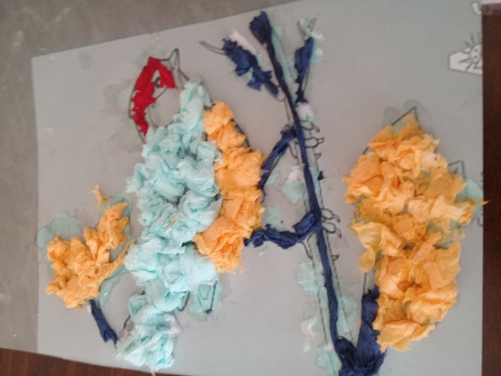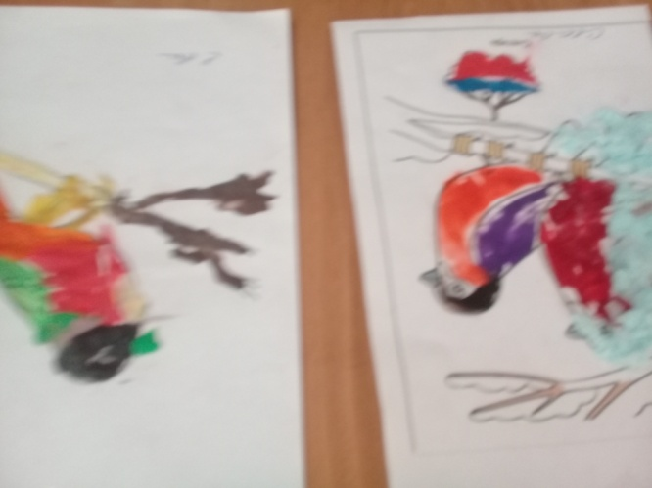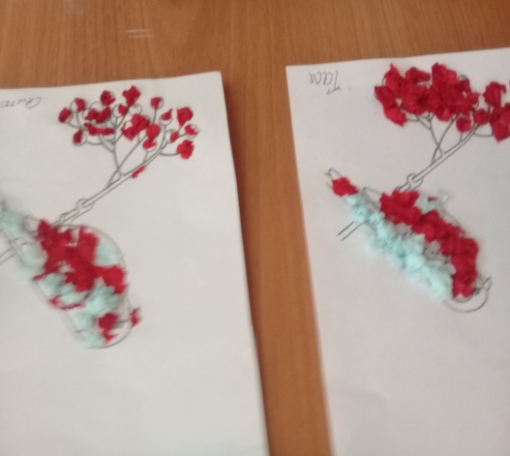

Аппликация "Птицы на дереве"
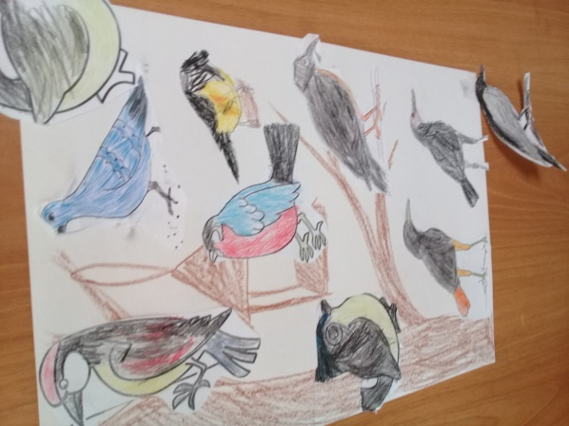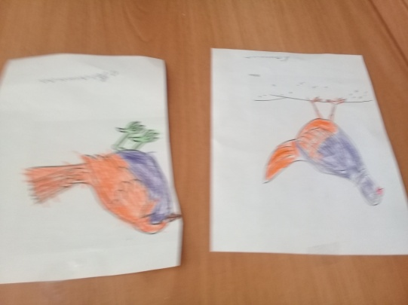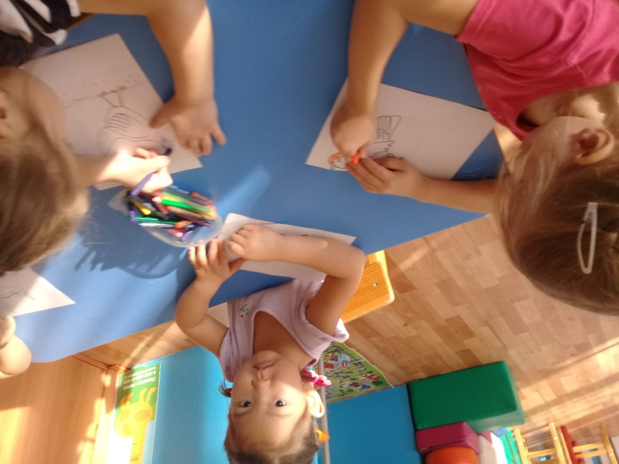

Работы родителей
